|  |
| --- |
| Laporan Tugas Besar Kecerdasan Buatan  Disusun oleh  Kelompok : 10  Kelas : IF 38-04  Nama anggota kelompok   1. Muhammad Rizky Wahyu Utama (1301144374) 2. Dainira Sarafina (1301141254) 3. Hirianinda Malsegianty S (1301140262) 4. Luthfi Alifianto (1103130011) |
|  |
|  |
|  |

# **Latar Belakang**

Kecerdasan buatan adalah salah satu ilmu dimana kecerdasan diciptakan dan dimasukkan ke dalam suatu mesin ([komputer](https://id.wikipedia.org/wiki/Komputer)) agar dapat melakukan pekerjaan seperti yang dapat dilakukan [manusia](https://id.wikipedia.org/wiki/Manusia). Dalam kasus ini diberikan sebuah permasalahan Klasifikasi Biner (Binary Classification) dimana tugas kami adalah untuk mengoutputkan data yang diberikan agar sesuai dengan target yang diharapkan menggunakan media komputer sesuai dengan tujuan dari AI.

Kami memilih data train yang merupakan kumpulan data yang digunakan untuk memprediksi nilai keluaran data baru dengan membangun sebuah klasifikasi model (classifier). Classifier sendiri adalah model yang memetakan setiap sekumpulan atribut x (input) ke salah satu kelas y yang didefinisikan sebelumnya pada file Train yang digunakan.

Sehingga jika terdapat sebuah record baru, model klasifikasi dapat memprediksi data yang sebelumnya tidak diketahui ini ke dalam kelas yang sesuai seakurat mungkin.Setelah model klasifikasi dibangun selanjutnya kami melakukan testing terhadap model klasifikasi dengan sebuah program untuk menghasilkan output atau prediksi kelas.

# **Proses Pengolahan**

Terdapat 2 jenis data yang diberikan dalam 5 format namun kami memilih Data Train dalam format xls. Pada data Train, terdapat 12 kolom:

* Kolom 1 ID record (tidak digunakan)
* Kolom 2 – 11 pola input (x1 sampai x10)
* Kolom 12 output/target (y)

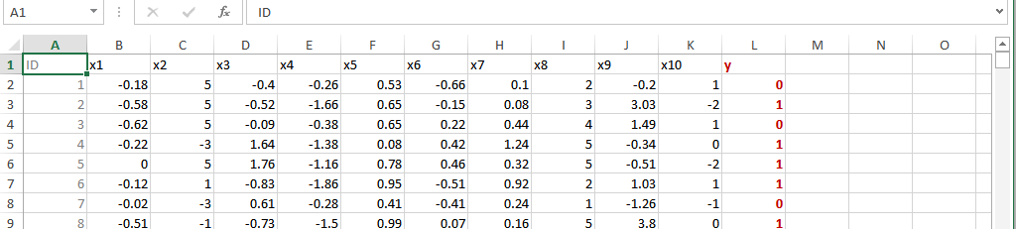

Namun dalam pembuatan kalsifikasi model kami langsung menggunakan data asli untuk dijadikan inputan pada program.

# **Rancangan Metode**

1. *Fuzzyfication*

Tahap Fuzzification merupakan tahapan awal dimana terjadi proses memetakan suatu nilai crisp dalam himpunan fuzzy, dengan kata lain membuat suatu nilai ctisp menjadi suatu nilai yang berkisar antara 0 hingga 1 himpunan-himpunan fuzzzy yang tersedia. Dalam pengolahan data yang kami pilih di data Train, pertama seluruh dari data X1 samapai X10 di cek terlebih dahulu setelah itu dalam suatu sistem berbasis aturan fuzzy data tersebut akan diproses secara inference.

1. *Inference*

Untuk memperthitungkan semua aturan yang ada dalam basis pengetahuan. Hasil dari proses inference direpresentasikan oleh suatu fuzzy set untuk setiap variabel bebas (pada consequent). Derajat keanggotaan untuk setiap nilai variabel tidak bebas menyatakan ukuran kompatibiltas terhadap variabel bebas. Misalkan, terdapat suatu sistem dengan n variabel bebas X1,..,Xn dan m variabel tidak bebas y1, .., ym. Misalkan R adalah suatu basis dari sejumlah r aturan fuzzy If P1(X1, ..,Xn) then Q1(y1, ..,ym), If Pr(X1, ..,Xn) then Qr(y1, ..,ym), Dimana P1, ..,Prmenyatakan fuzzy predicate untuk variabel bebas, dan Q1, ..,Qr menyatakan fuzzy predicate untuk variabel tidak bebas. Selanjutnya salah satu model aturan fuzzy yang digunakan adalah model Mamdani yang digunakan secara luas dalam berbagi aplikasi. data yang digunakan pada perhitungan metode fuzzy mamdani adalah nilai rentang yang berupa derajat keanggotaan fuzzy. nlai tersebut memberi basis pengetahuan terhadap sistem bahwa nilai data tersebut berupa variabel linguistik. pada model Mamdani aturan fuzzy didefinisikan sebagai : If X1 is A 1 AND ...AND Xn is An Then y is B, Dimana A1, .., An dan B adalah nilai-nilai linguistik (atau fuzzy set) dan “Xn is A1” meyatakan bahwa nilai variabel X1 adalah anggota fuzzy set A1.

1. *Defuzzification*

Lalu yang terakhir menggunakan metode defuzzification yang telah berhasil diaplikasikan untuk berbagai macam masalah. Dan yang digunakan adalah metode centroid yang disebut juga *Center of Area* atau *Center of Gravity.*

# **Perhitungan**

contoh perhitungan dari input sampai diperoleh output dengan motode fuzzification

Rumus:

misal saat pengecekan X1 sampe X10 = 0, kemudian masuk ke prosedur inference untuk menegtahui ada di kondisi yang mana. setelah itu mengecek jika kurang dari 4 akan diisi nHasil dan String hasilnya.

|  |  |  |  |
| --- | --- | --- | --- |
| nHasil = 0 | nHasil = 0 | sHasil = 0 | sHasil = 0 |

Jika sudah akan masuk ke prosedur cek untuk mengubah string menjadi integer jika data = 0 akan diubah menjadi 0.25 jika data = 1 akan diubah menjadi 0.75. kemudian masuk ke procedur deffuzification untuk mengetahui suatu hasil jika NHasilXHasil = 0 maka center of gravitynya adalah 0 jika NHasilXHasil = 1 maka center of gravitynya adalah 1.

# **Screenshot Program**

Kelas Data:

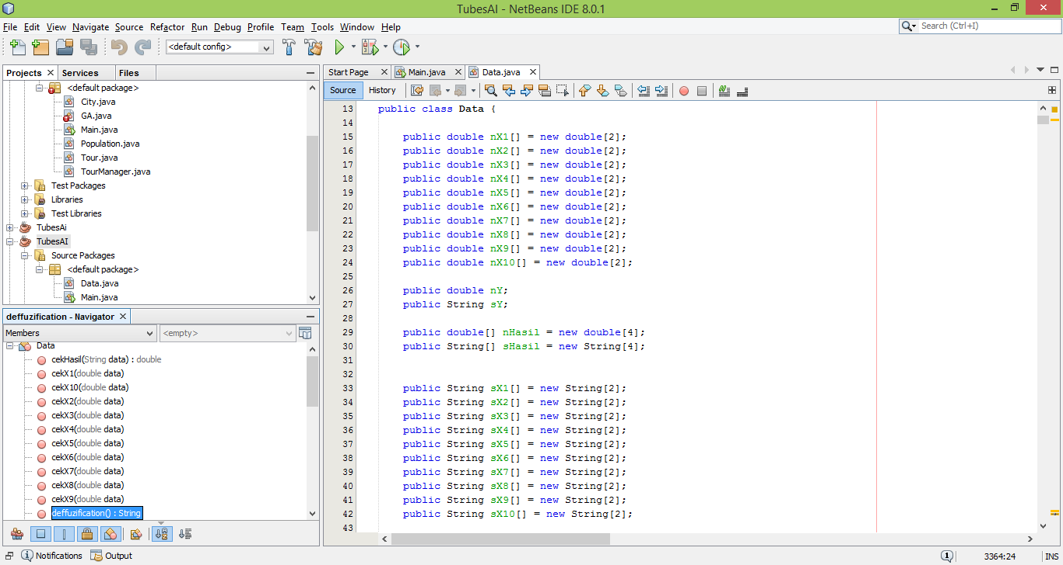

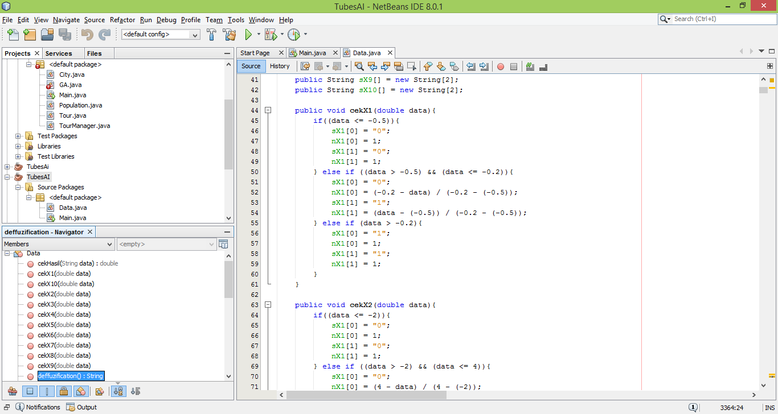

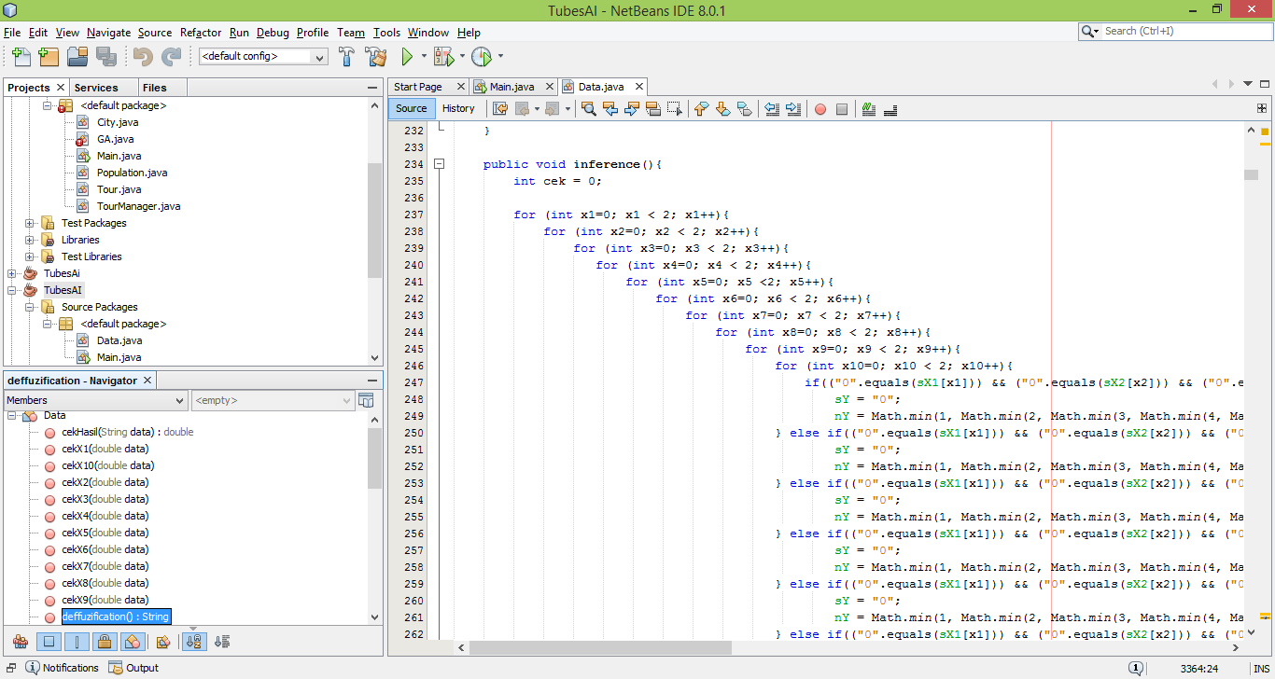

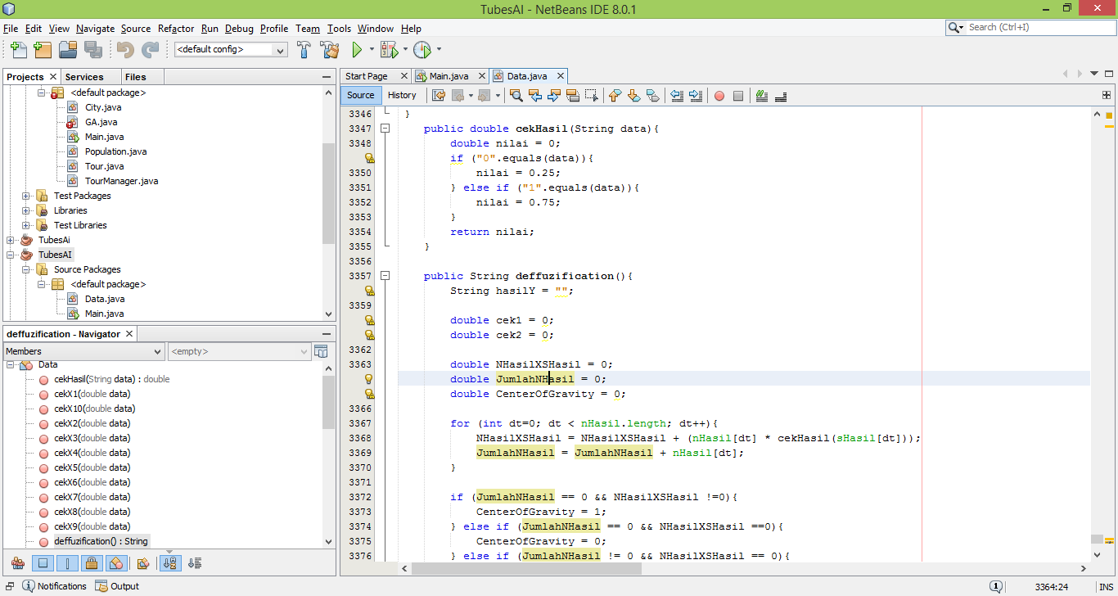

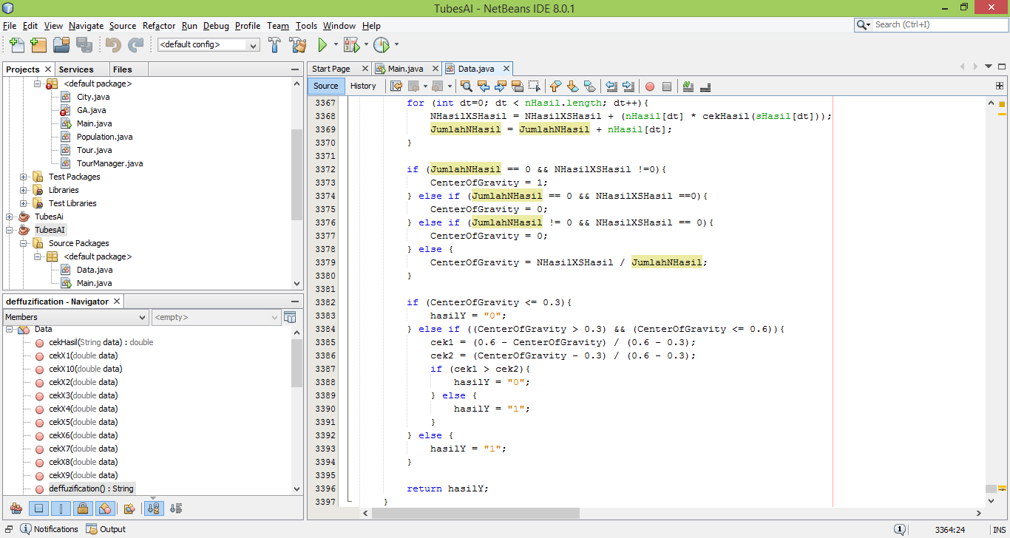

Kelas Main:

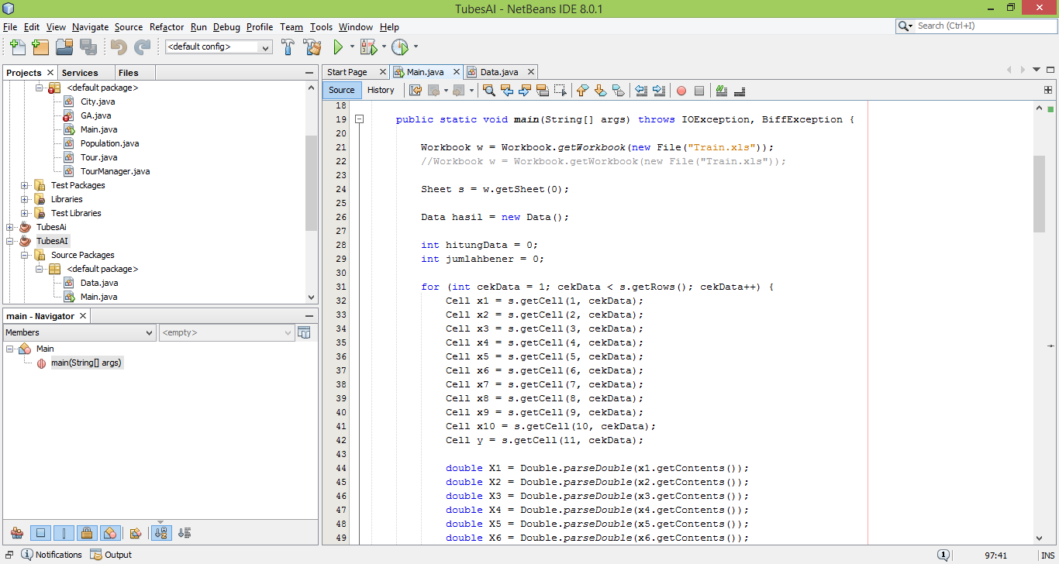

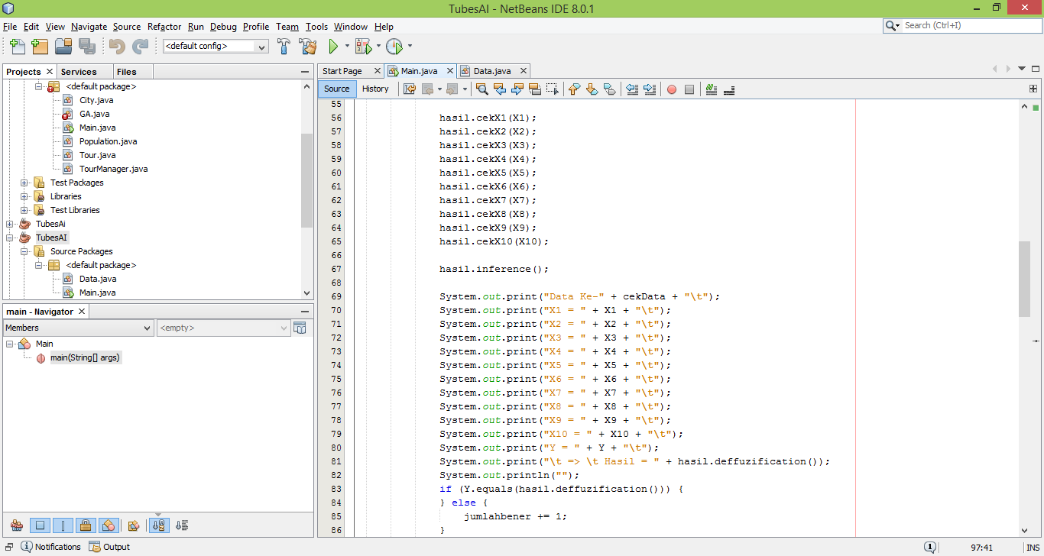

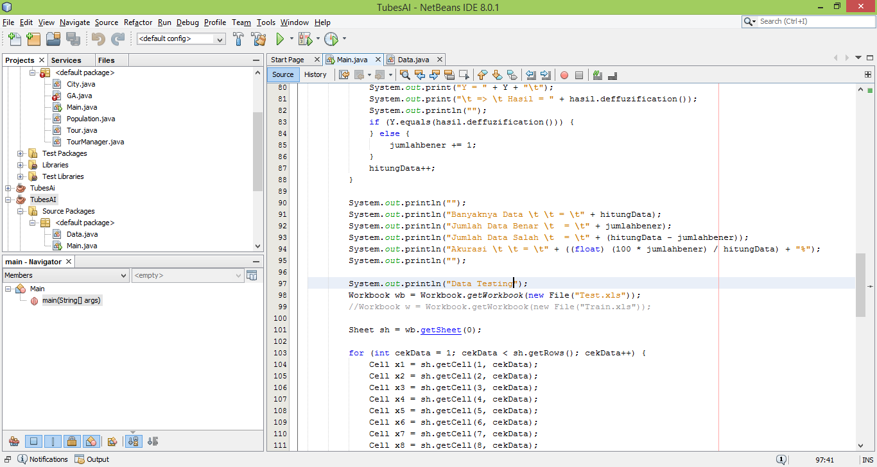

Output:

